Loi Normale

- Une densité en forme de cloche
Définition :
Une variable aléatoire continue X suit une loi Normale de moyenne μ et d’écart-type σ lorsque sa densité est représentée par une courbe en forme de cloche centrée en μ avec environ 95 % de l’aire sous la cloche entre μ – 2σ et μ + 2σ
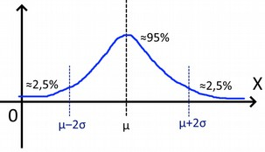
En théorie, les valeurs de X peuvent varier de –∞ à +∞ (mais pas en pratique)
Et la densité a pour formule :

Cette formule n’a pas besoin d’être connue par cœur, car en calculer une primitive est impossible. On utilisera la calculatrice.

Exemples :

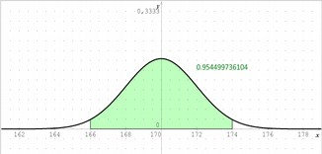

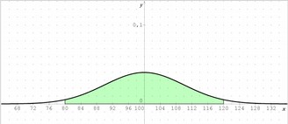

Notation : X ~ N ( μ ; σ )

- Loi Normale Centrée Réduite
Définition :
Une variable aléatoire continue X suit une loi normale centrée réduite (ou Gaussienne centrée réduite) si X ~ N ( μ = 0 ; σ = 1 )
μ = 0 → centrée σ = 1 → réduite

Théorème :

Preuve :

Remarque :

